Урок-лекция
Тема: Числовые функции, их свойства и графики
Определение: Числовой функцией называется соответствие, которое каждому числу х из некоторого заданного множества сопоставляет единственное число y.
Обозначение: y = f(x), где x – независимая переменная (аргумент), y – зависимая переменная (функция). Множество значений x называется областью определения функции (обозначается D(f)). Множество значений y называется областью значений функции (обозначается E(f)). Графиком функции называется множество точек плоскости с координатами (x, f(x))
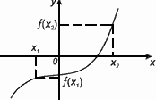
Способы задания функции:
- аналитический способ (с помощью математической формулы);
- табличный способ (с помощью таблицы);
- описательный способ (с помощью словесного описания);
- графический способ (с помощью графика).
Основные свойства функции.
1. Четность и нечетность
Функция называется четной, если
– область определения функции симметрична относительно нуля
– для любого х из области определения f(-x) = f(x)
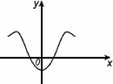
График четной функции симметричен относительно оси 0y
Функция называется нечетной, если
– область определения функции симметрична относительно нуля
– для любого х из области определения f(-x) = –f(x)
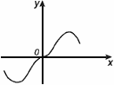
График нечетной функции симметричен относительно начала координат.
2.Периодичность
Функция f(x) называется периодической с периодом , если для любого х из области определения f(x) = f(x+Т) = f(x-Т).
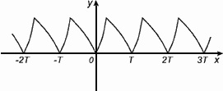
График периодической функции состоит из неограниченно повторяющихся одинаковых фрагментов.
3. Монотонность (возрастание, убывание)
Функция f(x) возрастает на множестве Р , если для любых x₁ и x₂ из этого множества, таких, что x₁ < x₂ выполнено неравенство f(x₁)< f(x₂).
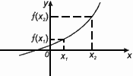
Функция f(x) убывает на множестве Р , если для любых x₁ и x₂ из этого множества, таких, что x₁ < x₂ выполнено неравенство f(x₁) > f(x₂).
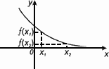

Иными словами:
функция возрастает, если большему значению аргумента соответствует большее значение функции;
функция убывает, если большему значению аргумента соответствует меньшее значение функции.

4. Экстремумы
Точка Х_{max} называется точкой максимума функции f(x) , если для всех х из некоторой окрестности Х_{max} , выполнено неравенство f(х) f(X_{max}).
Значение Y_{max}=f(X_{max}) называется максимумом этой функции.
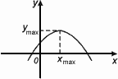
Х_{max} – точка максимума
У_{max} – максимум
Точка Х_{min} называется точкой минимума функции f(x) , если для всех х из некоторой окрестности Х_{min} , выполнено неравенство f(х) f(X_{min}).
Значение Y_{min}=f(X_{min}) называется минимумом этой функции.
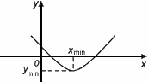
X_{min} – точка минимума
Y_{min} – минимум
X_{min}, Х_{max} – точки экстремума
Y_{min}, У_{max} – экстремумы.
5. Нули функции
Нулем функции y = f(x) называется такое значение аргумента х , при котором функция обращается в нуль: f(x) = 0.
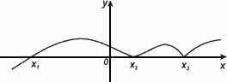
Х₁,Х₂,Х₃ – нули функции y = f(x).
Линейная функция y=kx+m
Графиком функции y=kx+m является прямая.
Свойства функции y=kx+m
1) D(f)=(−∞;+∞);
2) возрастает, если k>0, убывает, если k<0;
3) не ограничена ни снизу, ни сверху;
4) нет ни наибольшего, ни наименьшего значений;
5) функция непрерывна
6) E(f)=(−∞;+∞).

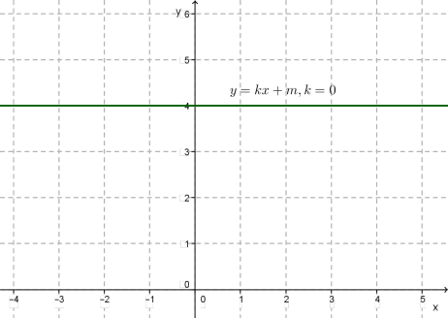

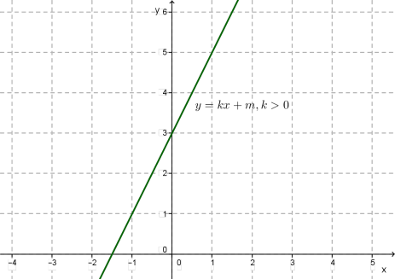

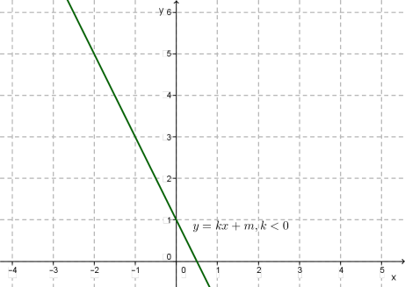

Функция y=kx²,k≠0
Графиком функции y=kx²,k≠0 является парабола с вершиной в начале координат и с ветвями, направленными вверх, если k>0, и вниз, если k<0.
Свойства функции y=kx²,k≠0
Для случая k>0
1) D(f)=(−∞;+∞);
2) убывает на луче (−∞;0], возрастает на луче [0;+∞);
3) ограничена снизу, не ограничена сверху;
4) y_{наим}=0, наибольшего не существует;
5) функция непрерывна;
6) E(f)=[0;+∞);
7) выпукла вниз.
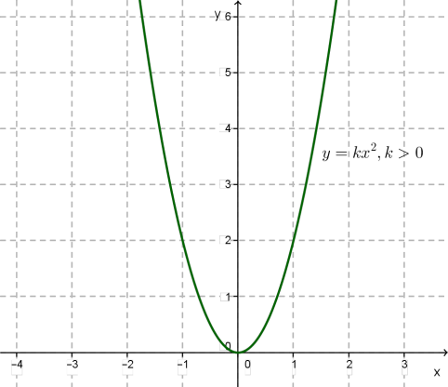
Свойства функции y=kx²,k≠0
Для случая k<0
1) D(f)=(−∞;+∞);
2) возрастает на луче (−∞;0], убывает на луче [0;+∞);
3) не ограничена снизу, ограничена сверху;
4) наименьшего значения не существует, y_{наиб}=0;
5) функция непрерывна;
6) E(f)=(−∞;0];
7) выпукла вверх.
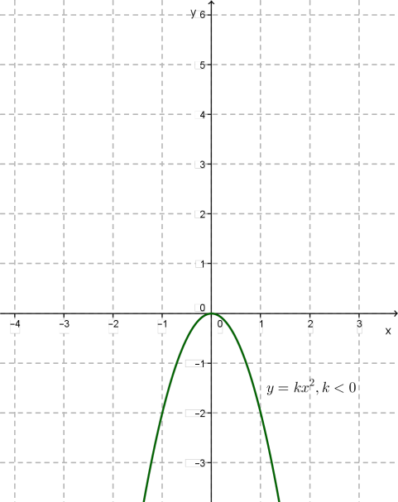

Функция y=k/x
Графиком функции является гипербола.
Свойства функции y=k/x
1) D(f)=(−∞;0)∪(0;+∞);
2) если k>0, то функция убывает на открытом луче (−∞;0) и на открытом луче (0;+∞); если k<0, то функция возрастает на(−∞;0) и на (0;+∞);
3) не ограничена ни снизу, ни сверху;
4) нет ни наибольшего, ни наименьшего значений;
5) функция непрерывна на открытом луче (−∞;0) и на открытом луче (0;+∞);
6) E(f)=(−∞;0)∪(0;+∞).

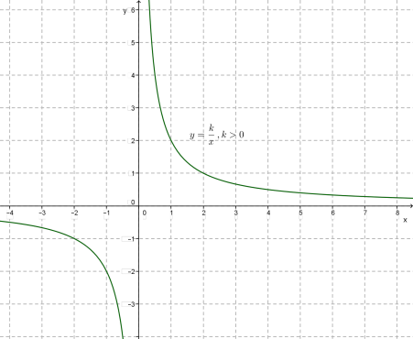

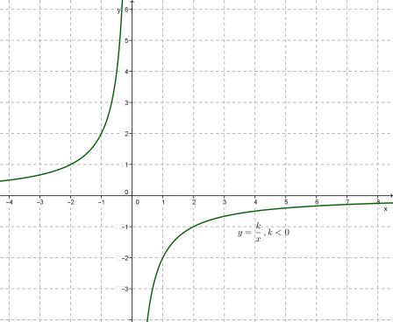

Функция y= √x
Графиком функции y=√x является ветвь параболы.
Свойства функции y=√x
1) D(f)=[0;+∞);
2) возрастает;
3) ограничена снизу, не ограничена сверху;
4)yнаим=0, наибольшего не существует;
5) функция непрерывна;
6) E(f)=[0;+∞);
7) выпукла вверх.
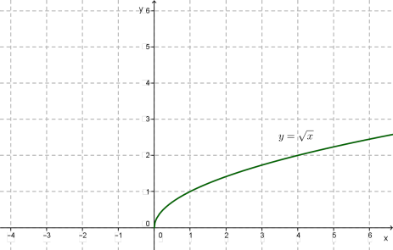

Функция y=|x|
Графиком функции является объединение двух лучей: y=x,x≥0 и y= −x, x≤0.
Свойства функции y=|x|
1) D(f)=(−∞;+∞);
2) убывает на луче (−∞;0], возрастает на луче [0;+∞);
3) ограничена снизу, не ограничена сверху;
4) y_{наим}=0, наибольшего не существует;
5) функция непрерывна;
6) E(f)=[0;+∞).

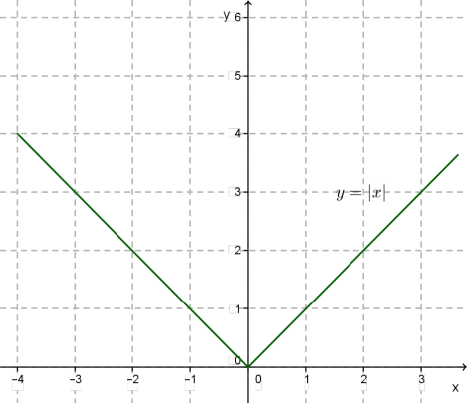

Функция y=ax²+bx+c
Графиком функции y=ax²+bx+c является парабола с вершиной в точке (x₀;y₀), где x₀=−b/2a,y₀=f(x₀)=ax₀²+bx₀+c, и с ветвями направленными вверх, если a>0, и вниз, если a<0.
Свойства функции y=ax²+bx+c
Для случая a>0
1) D(f)=(−∞;+∞);
2) убывает на луче (−∞;−b/2a], возрастает на луче [−b/2a;+∞);
3) ограничена снизу, не ограничена сверху;
4) y_{наим}=y0, наибольшего не существует;
5) функция непрерывна;
6) E(f)=[y0;+∞);
7) выпукла вниз.
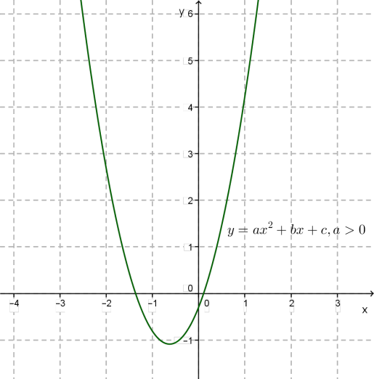
Для случая a<0
1) D(f)=(−∞;+∞);
2) возрастает на луче (−∞;−b/2a], убывает на луче [−b/2a;+∞);
3) не ограничена снизу, ограничена сверху;
4) наименьшего значения не существует, yнаиб=y0;
5) функция непрерывна;
6) E(f)=(−∞;y0];
7) выпукла вверх.
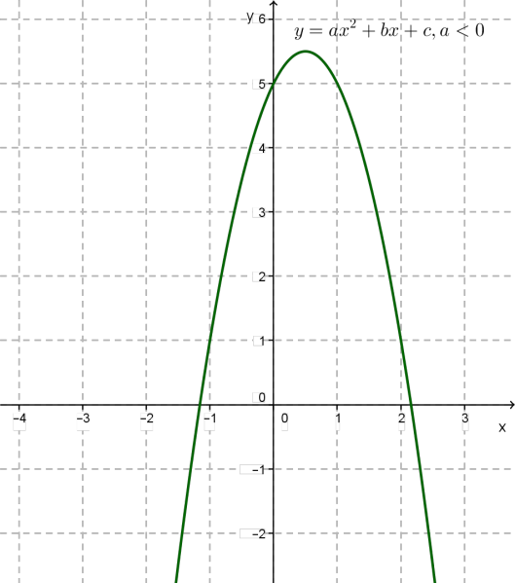

Контрольные вопросы:
1. Что такое числовая функция?
2. Назовите способы ее задания.
3. Назовите основные свойства числовой функции.
4. Перечислите элементарные функции, изученные на уроке.

Домашнее задание.
Пользуясь теоретическим материалом лекции (основными свойствами функции), выполнить следующее:
1)Законспектировать лекцию в тетради;
2)Ответить на контрольные вопросы письменно;
3) Построить графики функций: а) y=3x² б) y=-5/x
4) Записать их свойства, используя построенные графики.

Выполненную работу в отсканированном виде отправить преподавателю на электронную почту olgadumnova80@mail.ru или сфотографировать работу и отправить «В контакте» https://vk.com/id407022472 Ольга Думнова

